Добрый день!
По году мы печатаем карточку-справку 0504417.
1. Можно на первой странице в таблице Отметки о приеме на работу вывести не суммы постоянных начислений, а их %
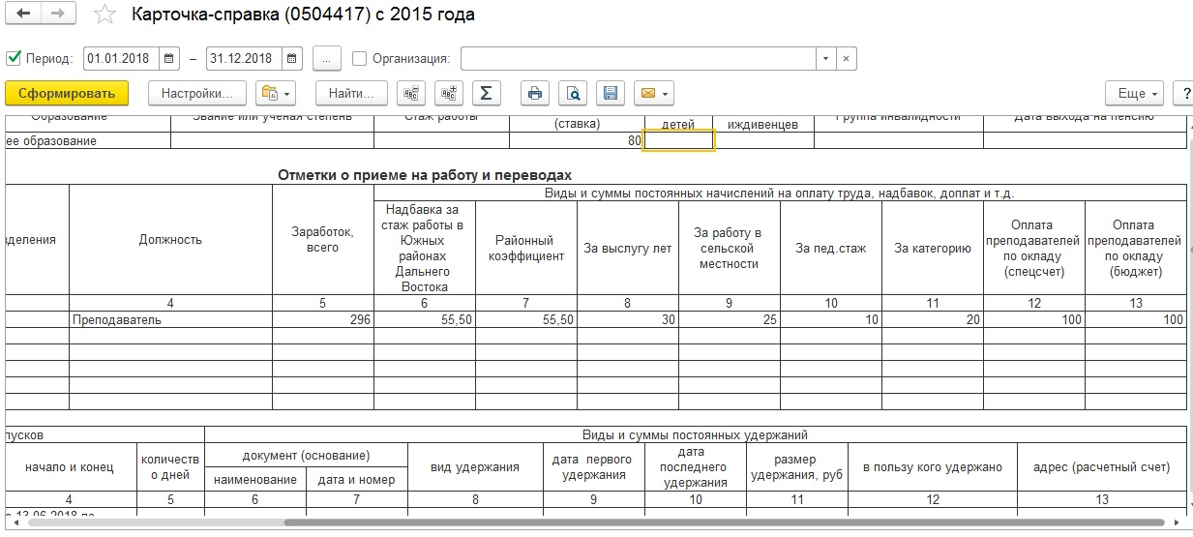
2. порядок вывода колонок
Виды и суммы постоянных начислений на оплату труда, надбавок, доплат и т.д.
от чего зависит? В Начислениях- Порядок установлен иначе
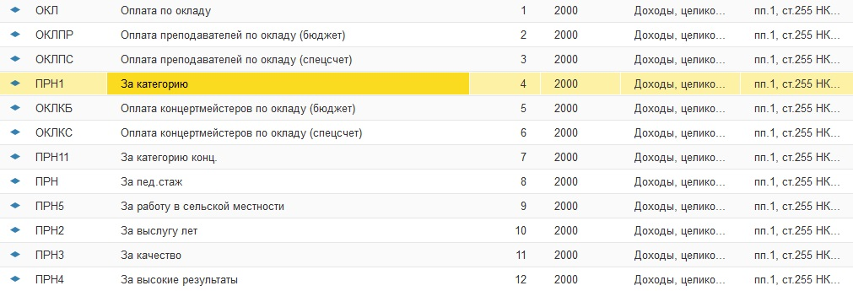

С уважением, Иванова Т.А.

